广东省茂名市2015年中考地理真题试题
第一部分 单项选择题（70分）
同学们，开动脑筋，看清楚题目细心答题哦！
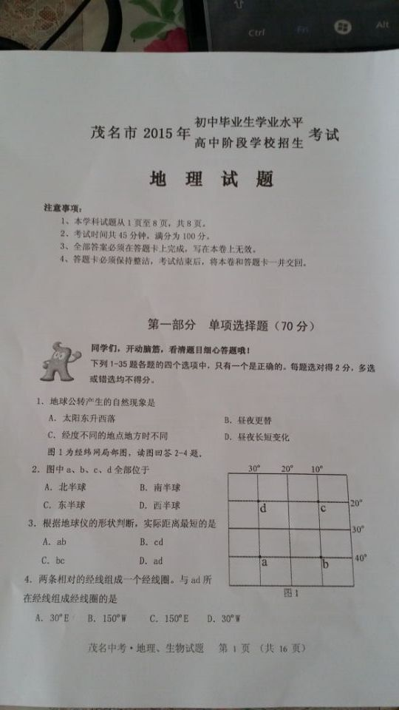
下列1~35题各题的四个选项中，只有一个是正确的，每题选对得2分，多选或错选均不得分
- 地球公转产生的自然现象是
A．太阳的东升西落
B．昼夜更替
C．经度不同的地点地方时不同
D．昼夜长短变化
图1为经纬网局部图，读图回答2~4题
2．图中a、b、c、d全部位于
A．北半球 B．南半球
C．东半球 D．西半球
3．根据地球仪的形状判断，实际距离最短的是
A．ab B．cd
C．bc D．ad
4．两条相对的经线组成一个经线圈。与ad所在经线组成经线圈的是
A．30ºE B．150ºW
C．150ºE D．30ºW
2014年12月12日，我国承建的尼加拉瓜运河正式开工，读图2回答5~6题
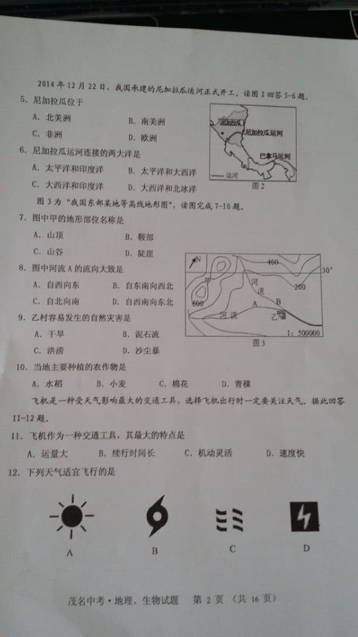
5．尼加拉瓜位于
A．北美洲 B．南美洲
C．非洲 D．欧洲
6、尼加拉瓜运河连接的两大洋是
A．太平洋和印度洋 B．太平洋和大西洋
C．大西洋和印度洋 D．大西洋和北冰洋
图3为“我国东部某地等高线地形图”，读图完成7~10题
7．图中甲的地形部位名称是
A．山顶 B．鞍部
C．山谷 D．陡崖
8．图中河流A德 流向大致是
A．自西向东 B．自东南向西北
C．自北向南 D．自西南向东北
9．乙村容易发生的自然灾害是
A．干旱 B．泥石流
C．洪涝 D．沙尘暴
10．当地主要种植的农作物是
A．水稻 B．小麦
C．棉花 D．青稞
飞机是一种受天气影响最大的交通工具，选择飞机出行时一定要关注天气，据此回答11~12题
11．飞机作为一种交通工具，其最大的特点是
A．运量大 B．持续时间长
C．机动灵活 D．速度快
12．下列天气适宜飞行的是
2016年8月5日至21日，第31届奥运会将在巴西的里约热内卢（海拔2.3米）举行，上届举办城市为伦敦。读两城市气候统计图（图4和图5）。回答13~17题
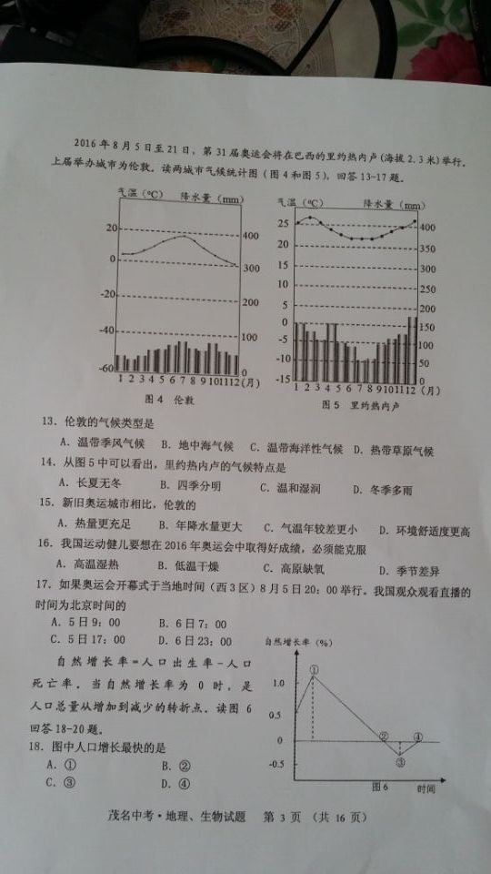
13．伦敦的气候类型是
A．温带季风气候 B．地中海气候 C．温带海洋性气候 D．热带草原气候
14．从图5中可以看出，里约热内卢的气候特点是
A．长夏无冬 B．四季分明 C．温和湿润 D．冬季多雨
15．新旧奥运城市相比，伦敦的
A．热量更充足 B．年降水量更大 C．气温年较差更小 D．环境舒适度更高
16．我国运动健儿要想在2016年奥运会中取得好成绩，必须能克服
A．高温湿热 B．低温干燥 C．高原缺氧 D．季节差异
17．如果奥运会开幕当地时间（西3区）8月5日20:00举行。我国观众观看直播的时间为北京时间的
A．5日9:00 B．6日7:00 C．5日17:00 D．6日23:00
自然增长率=人口出生率-人口死亡率。当自然增长率为0时，是人口总量从增加到减少的转折点。读图6回答18~20题
18．图中人口增长最快的是
A．① B．②
C．③ D．④
19.图中人口总量最大的是
A．① B．②
C．③ D．④
20．当一个国家人口自然增长率出现②→③这种变化时，会产生的问题是
A．劳动力过剩 B．教育资源紧缺
C．国防兵力不足 D．加剧环境污染

图7为埃及简图，读图回答21~23题。
21．对埃及地理位置叙述正确的是
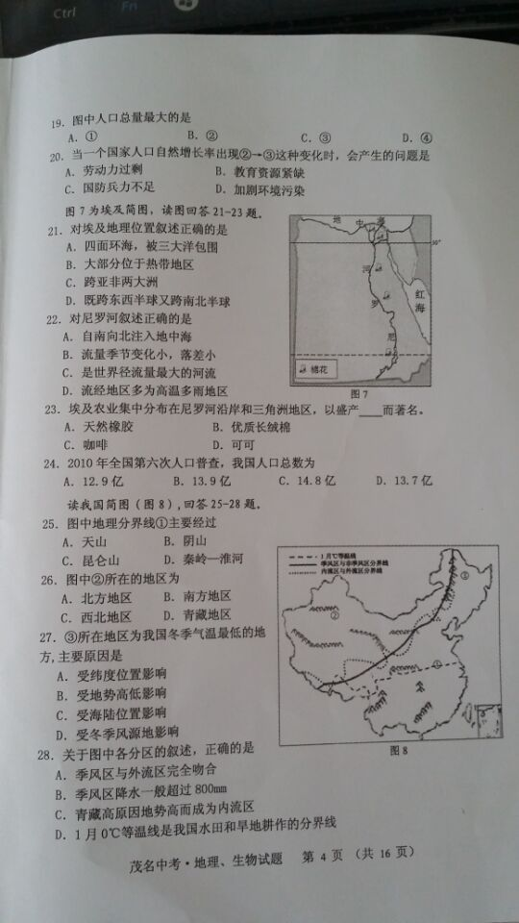
A．四面环海，被三大洋包围
B．大部分位于热带地区
C．跨亚非两大洲
D．既跨东西半球又跨南北半球
22．对尼罗河叙述正确的是
A．自南向北注入地中海
B．流量季节变化小，落差大
C．是世界径流量最大的河流
D．流经地区多为高温多雨地区
23．埃及农业集中分布在尼罗河沿岸和三角洲地区，以盛产 而著名。
A．天然橡胶 B．优质长绒棉 C．咖啡 D．可可
24．2010年全国第六次人口普查，我国人口总数为
A．12.9亿 B．13.9亿 C．14.8亿 D．13.7亿
读我国简图（图8），回答25~28题。
25．图中地理分界线①主要经过
A．天山 B．阴山 C．昆仑山 D．秦岭-淮河
26．图中②所在地区为
A．北方地区 B．南方地区
C．西北地区 D．青藏地区
27．③所在地区为我国冬季气温最低的地方，主要原因是
A．受纬度位置影响 B．受地势高低影响
C．受海陆位置影响 D．受冬季风源地影响
28．关于图中各分区的叙述，正确的是
A．季风区与外流区完全吻合
B．季风区降水一般超过800mm
C．青藏高原因地势高而成为内流区
D．1月0ºC等温线是我国水田和旱地耕作的分界线
读台湾省示意图（图9），回答29~31题
29．台湾与大陆的 隔海相望。
A．广东省 B．福建省 C．浙江省 D．江西省
30．台湾岛的地形特点是
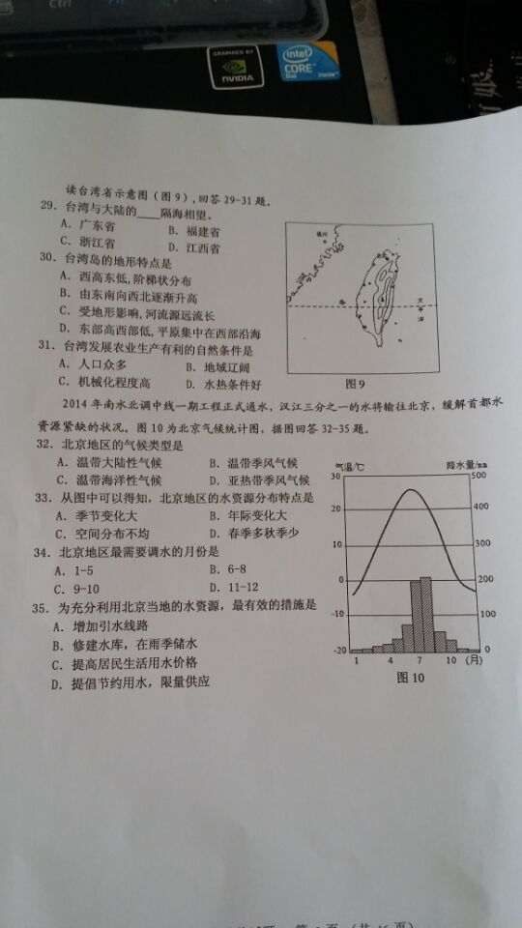
A．西高东低，阶梯状分布
B．由东南向西北逐渐升高
C．受地形影响，河流源远流长
D．东部高西部低，平原集中在西部沿海
31．台湾发展农业生产有利的自然条件是
A．人口众多 B．地域辽阔
C．机械化程度高 D．水热条件好
2014年南水北调中线一期工程正式通水，汉江三分之一的水将输往北京，缓解首都水资源紧缺的状况，图10为北京气候统计图，据图回答32~35题A． B． C． D．
32．北京地区的气候类型是
A．温带大陆性气候 B．温带季风气候
C．温带海洋性气候 D．亚热带季风气候
33．从图中可以得知，北京地区的水资源分布特点是
A．季节变化大 B．年际变化大
C．空间分布不均 D．春季多秋季少
34．北京地区最需要调水的月份是
A．1-5 B．6-8
C．9-10 D．11-12
35．为充分利用北京当地的水资源，最有效的措施是
A．增加引水线路
B．修建水库，在雨季储水
C．提高居民生活用水价格
D．提倡节约用水，限量供应
第二部分 双项选择题（30分）
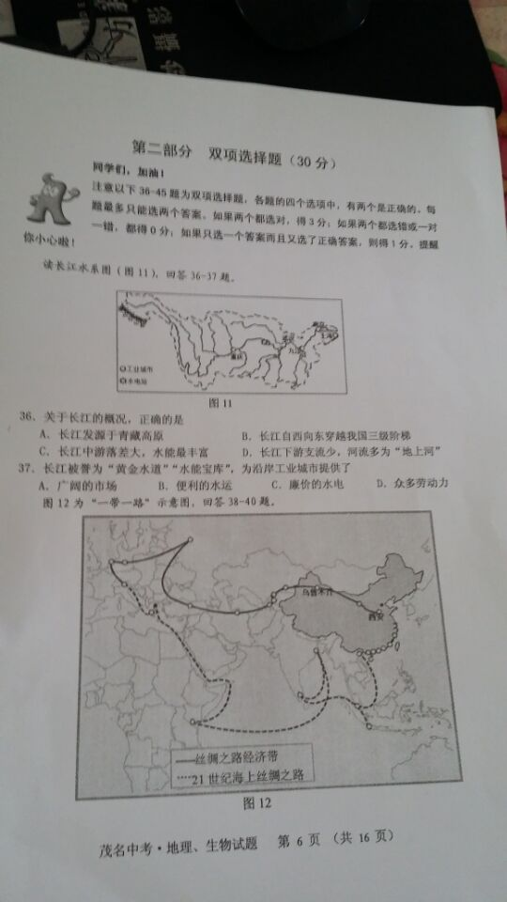
同学们，加油！
注意以下36-45题为双项选择题，各题的四个选项中，有两个是正确的，每题最多只能选两个答案。如果两个都选对，得3分；如果两个都选错或一对一错，都得0分；如果只选一个答案而且又选了正确答案，则得1分，提醒你小心哦！
读长江水系图（图11），回答36~37题
36．关于长江的概况，正确的是
A．长江发源于青藏高原 B．长江自西向东穿越我国三级阶梯
C．长江中游落差大，水能最丰富 D．长江下游支流少，河流多为“地上河”
37．长江被誉为“黄金水道”“水能宝库”，为沿岸工业城市提供了
A．广阔的市场 B．便利的水运 C．廉价的水电 D．众多劳动力
图12为“一带一路”示意图，回答38-40题
38．我国作为海洋大国主要表现在
A．海岸线曲折漫长
B．面临世界最大的太平洋
C．海港众多，对外联系便利
D．拥有渤海、黄海、东海和南海四大内海
39．从西安到乌鲁木齐，以下地理事物变化正确的是
A．地势越来越高 B．降水量逐渐减少
C．气温越来越高 D．植被越来越稀少
40．“21世纪海上丝绸之路”经过的重要地区包括
A．波斯湾 B．日本 C．马六甲海峡 D．苏伊士运河
自然界中最常见的降水类型有对流雨，地形雨，锋面雨和台风雨。读四种降水类型图（图13），回答41~42题
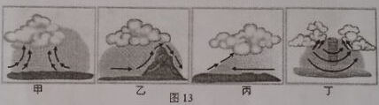
41．下列描述与丙图有关的是
A．清明时节雨纷纷 B．山雨欲来风满楼
C．雷鸣电闪云压顶 D．黄梅时节家家雨
42．四种降水类型都必需具备的两个基本条件是
A．有地形的阻挡 B．大气有上升运动
C．有暖湿的气流 D．有辽阔的海域
43．2015年世界地球日的活动主题是“珍惜地球资源，转变发展方式—提高资源利用效益”，其主要目的在于
A．引领全球爱护环境 B．鼓励珍惜资源、善用资源
C．严格控制资源开采量 D．减少可再生资源的消耗
